**UPAYA PENINGKATAN PENGETAHUAN TENTANG PERAN ANTIOKSIDAN**

**BAGI KESEHATAN DI LINGKUNGAN DUSUN WONOREJO KECAMATAN GONDANGREJO KABUPATEN KARANGANYAR**

**Oktavina Permatasari1, Arwin Muhlishoh2, Hanugrah Ardya C.S3**

1,2Program Studi Gizi Program Sarjana, Fakultas Kesehatan, Universitas Kusuma Husada Surakarta

3Program Studi Farmasi Program Sarjana, Fakultas Kesehatan, Universitas Kusuma Husada Surakarta

Email: [oktavina@ukh.ac.id](mailto:oktavina@ukh.ac.id)

**Abstrak**

Penyakit degeneratif di Indonesia semakin meningkat, hal ini dapat terjadi karena faktor stress oksidatif. Upaya untuk mencegah dan mengatasi stress oksidatif adalah dengan antioksidan. Antioksidan merupakan substansi penting yang mampu melindungi tubuh dari serangan radikal bebas dan meredamnya. Berdasarkan permasalahan tersebut diperlukan adanya penyuluhan dan pemahaman tentang antioksidan dan perannya terhadap kesehatan. Kegiatan ini dilakukan di wilayah Kecamatan Gondangrejo Kabupaten Karanganyar sehingga dapat memotivasi peserta dalam meningkatkan konsumsi pangan dengan kandungan antioksidan tinggi. Metode yang digunakan yaitu dengan memberikan penyuluhan kepada peserta dengan media video animasi tentang peran antioksidan bagi kesehatan dilanjutkan dengan sesi diskusi dan pemberian leaflet untuk memudahkan peserta dalam pemahaman melalui aplikasi zoom. Hasil evaluasi pre-test dan post-test terhadap 54 peserta adanya peningkatan 24.35 poin dimana hasil pre-test nya diperoleh rerata 70,08 jawaban benar dan setelah post-test diperoleh rerata 94.43% jawaban peserta benar. Terdapat peningkatan pengatahuan adn kemampuan tentang peran antioksidan bagi kesehatan di lingkungan Dusun Wonorejo Kecamatan Gondangrejo Kabupaten Karanganyar.

**Kata Kunci:** Peningkatan Kesehatan, Antioksidan, Penyakit Degeneratif, Peran Antioksidan

**Abstract**

Degenerative diseases in Indonesia are increasing this can occur due to oxidative stress factors. Antioxidants are important substances that can protect the body from free radical attack and reduce them. Based on these problems, education and understanding of antioxidants and their role in health are needed. This activity is carried out in the Gondangrejo Subdistrict, Karanganyar Regency so that it can motivate participants to increase the consumption of food with high antioxidant content. The method used is to provide counseling to participants with animated video media about the role of antioxidants for smart health with discussion sessions and presenting leaflets to facilitate participants in understanding through the zoom application. The results of the pre-test and post-test evaluation of 54 participants increased an increase of 24.35 points where the pre-test results obtained an average of 70.08 correct answers and after post-test the average participant's answers were 94.43%. Increasing the increase in knowledge and ability about the role of antioxidants for health in the Wonorejo, Gondangrejo, Karanganyar.

**Keywords:** Health Improvement, Antioxidants, Degenerative Diseases, Role of Antioxidants

1. **PENDAHULUAN**

Dalam upaya menanggulangi berbagai permasalahan kesehatan di Indonesia mengalami berbagai keterbatasan, dimana penyakit infeksi masih tinggi dengan prevalensi penyakit degenaratif semakin meningkat yang menjadi penyebab kematian tertinggi di Indonesia. Stres oksidatif berperan dalam patofisiologi terjadinya proses menua dan berbagai penyakit degeneratif seperti kanker, diabetes mellitus, penyakit jantung, pembuluh darah, dan stroke (Wherdasari, 2014).

Upaya untuk mencegah dan mengatasi stress oksidatif adalah dengan antioksidan. Antioksidan merupakan substansi penting yang mampu melindungi tubuh dari serangan radikal bebas dan meredamnya. Antioksidan dapat menjadi molekul yang dapat menetralkan radikal bebas dengan menerima atau memberikan elektron untuk menghilangkan elektron tidak berpasangan pada radikal. Molekul antioksidan dapat secara langsung bereaksi dengan radikal reaktif dan menghancurkannya dan berubah menjadi radikal bebas yang baru dengan kereaktifan lebih kecil dan lebih aman dari radikal yang telan dinetralisasi (Sumiarsa, Tanpa Tahun).

Konsumsi antioksidan dalam jumlah memadai mampu menurunkan risiko terkena penyakit degeneratif. Konsumsi makanan yang mengandung antioksidan dapat meningkatkan imunologi dan menghambat timbulnya penyakit degeneratif akibat penuaan kecukupan antioksidan secara optimal dibutuhkan oleh semua umur (Sumiarsa, Tanpa Tahun).

Antioksidan merupakan substansi nutrisi maupun non nutrisi yang terkandung dalam bahan pangan, mampu mencegah atau memperlambat terjadinya kerusakan oksidatif dalam tubuh. Di Indonesia, banyak ditemukan berbagai bahan pangan dengan kandungan antioksidan dengan berbagai bahan aktifnya. Penggunaan bahan alam asli Indonesia sebagai antioksidan diperlukan untuk meningkatkan kualitas kesehatan masyarakat dengan biaya relatif terjangkau.

Dusun Wonorejo merupakan salah satu kecamatan yang terdapat di Gondangrejo Kabupaten Karanganyar. Berdasarkan dari data dari studi pendahuluan yang dilakukan dengan mewawancarai kader di posyandu tersebut adalah masih banyak terdapat kasus penderita darah tinggi (*hipertensi)* dan Diabettes mellitus (DM), selain hal tersebut di lingkungan Dusun Wonorejo jarang terdapat penyuluhan tentang kesehatan. Berdasasarkan dari latar belakang tersebut, penulis tertarik untuk memberikan penyuluhan mengenai peran antioksidan bagi kesehatan di lingkungan Dusun Wonorejo Kabupaten Karanganyar. Kesehatan akan terjaga jika masyarakat memahami jika alam sekitar memberikan manfaat kesehatan antara lain dari konsumsi tanaman- tanaman yang mempunyai zat-zat baik untuk kesehatan seperti tanaman yang mengandung antioksidan serta dapat memotivasi masyarakat untuk meningkatkan konsumsi pangan dengan kandungan antioksidan tinggi.

Berdasarkan dari latar belakang tersebut, maka kami tertarik untuk melaksanakan pengabdian kepada masyarakat yang bertujuan untuk memberikan pemahaman masyarakat di Wilayah Dusun Wonorejo Kecamatan Gondangrejo Kabupaten Karanganyar dengan adanya penyuluhan tentang peran antioksidan bagi kesehatan.

1. **MASALAH**

Alasan kami memilih tempat kegiatan di Dusun Wonorejo Kecamatan Gondangrejo Kabupaten Karanganyar karena berdasarkan dari data dari studi pendahuluan yang dilakukan dengan mewawancarai kader di posyandu tersebut masih banyak terdapat kasus penderita darah tinggi (*hipertensi)* dan Diabettes mellitus (DM). Selain hal tersebut di lingkungan Dusun Wonorejo jarang terdapat penyuluhan tentang kesehatan dan belum pernah mendapat penyuluhan tetnang peran antioksidan bagi kesehatan.

1. **METODE**

Metode yang digunakan dalam pelaksanaan kegiatan pengabdian kepada masyarakat ini adalah secara online degnan 54 peserta dengan menggunakan video animasi, diskusi, tanya jawab, dan pembagian leaflet. Alat dan bahan yang digunakan adalah laptop. Kegiatan pengabdian kepada masyarakat ini dimulai dari pendekatan dengan kelompok sasaran, persiapan alat dan materi, pelaksanaan kegiatan, dan evaluasi dengan menggunakan form yang diisi oleh peserta secara online. Kegiatan ini dilaksanakan bersama dengan mahasiswa Program Studi Gizi Program Sarjana Fakultas Ilmu Kesehatan Universitas Kusuma Husada Surakarta.

1. **HASIL DAN PEMBAHASAN**

Pelaksanaan pengabdian kepada masyarakat yang dilakukan oleh Prodi Gizi Program Sarjana Fakultas Ilmu Kesehatan Universitas Kusuma Husada Surakarta tentang Upaya Peningkatan Pengetahuan tentang Peran Antioksidan Bagi Kesehatan di Lingkungan Dusun Wonorejo Kecamatan Gondangrejo Kabupaten Karanganyar. Kegiatan ini dilaksanakan pada Bulan Maret sampai Agustus 2020. Kegiatan pendidikan kesehatan tentang peran antioksidan bagi kesehatan ini dilaksanakan secara online dengan membagikan video animasi yang berisi penjelasan tentang peran antioksidan bagi kesehatan melalui youtube dengan laman: <https://www.youtube.com/channel/UC_V042cHtMZS49oipgzjaTw>. Peserta pendidikan kesehatan paling banyak diikuti oleh usia 19 Tahun atau sebanyak 37% dan 96.3% adalah perempuan.

Peningkatan pengetahuan dapat dilakukan dengan memberikan pendidikan kesehatan (Notoatmodjo, 2010). Dalam penyampaian pendidikan kesehatan sangat dipengaruhi oleh metode dan media yang digunakan. Pendidikan kesehatan metode dengan media video mampu meningkatkan pengetahuan yang semula peserta mempunyai pengetahuan yang kurang, setelah pemaparan dilakukan peserta mempunyai pengetahuan yang baik. Hal tersebut sejalan dengan hasil penelitian yang dilakukan oleh Santi et.al (2014), menunjukkan bawa ada perbedaan perilaku responden sebelum diberikan pendidikan kesehatan menggunakan media audiovisual dengan setelah diberikan pendidikan kesehatan menggunakan media audiovisual. Selain itu juga berdasarkan hasil penelitian yang dilakukan oleh Budiman (2018), menunjukkan angka rata-rata skor pengetahuan orang tua meningkat sebelum diberikan pendidikan kesehatan.

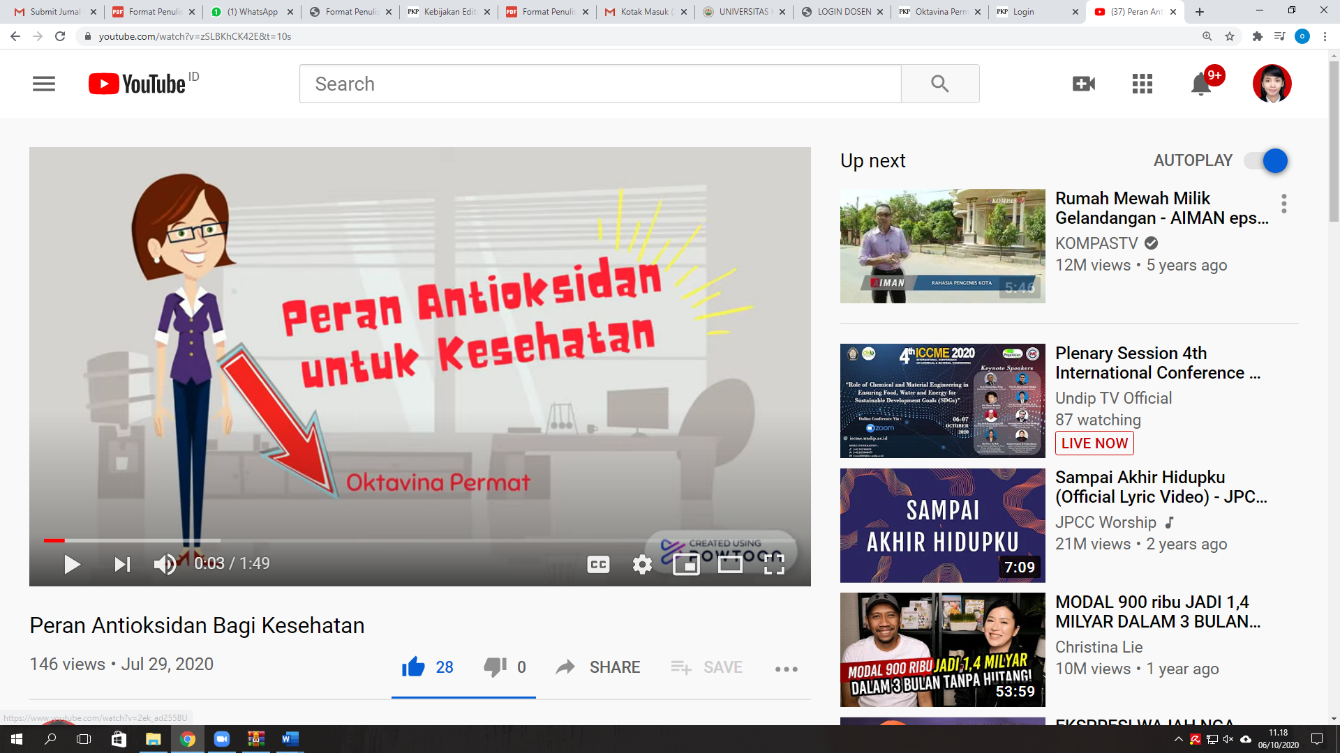

Gambar 1. Video Animasi Tentang Peran Antioksidan Bagi Kesehatan

Berdasarkan dari hasil analisa perolehan nilai dari kuesioner atau pre-test sebelum dilakukan pendidikan kesehatan diperoleh rerata jawaban benar yaitu 70,08, sedangkan setelah kegiatan pendidikan kesehatan diperoleh rerarta jawaban benar adalah 94.43 dengan menggunakan soal yang sama & waktu pengerjaan sama. Hal ini dapat dikarenakan dalam proses penyampaian informasi peserta melibatkan indera penglihatan dan indera pendengar yang sesuai dengan pernyataan Notoadmodjo (2010) jika pengetahuan yang ada pada seseorang diterima sebagian besar diperoleh dari indera mata dan telinga. Berdasarkan hasil tersebut, dapat dikatakan jika pendidikan kesehatan tentang peran antioksidan pada kesehatan menggunakan video animasi dapat meningkatkan pemahaman dan pengetahuan peserta. Data perolehan nilai dari hasil pre-test dan post-test peserta dapat dilihat pada Gambar 2.

Gambar 2. Rerata Penilaian Pre-test dan Post-test

Proses pendidikan kesehatan dengan media video mampu mempengaruhi pengetahuan pada peserta, hal ini terlihat dengan adanya perbedaan yang signifikan dari hasil kuesioner yang disampaikan kepada peserta. Video animasi merupakan bagian dari audiovisual yang melibatkan indera pendengaran dan indera penglihatan sehingga minat, perhatian, dan konsentrasi remaja hingga dewasa menjadi lebih terfokus. Video animasi memuat penjelasan tentang pengertian antioksidan, pengertian radikal bebas, sumber radikal bebas, peran antioksidan terhadap radikal bebas, serta sumber pangan yang mempunyai kandungan antioksidan tinggi sehingga peserta menjadi tertarik untuk fokus dan memperhatikan sehingga tujuan dari pendidikan kesehatan ini dapat tercapai.

Kegiatan diskusi dilakukan setelah pemaparan video animasi, berdasarkan hasil diskusi adanya minat dan antusias peserta untuk lebih mengetahui apa itu antioksidan hal ini terlihat dari sejumlah pertanyaan yang diajukan oleh peserta. Sebanyak 59,26% peserta belum mengetahui secara dalam apa itu antioksidan, hal ini dapat dikarenakan peserta belum memperoleh pemaparan tetang antioksdian sebelumnya. Dengan dilakukannya pendidikan kesehatan ini di wilayah Dusun Wonorejo Kecamatan Gondangrejo Kabupaten Karanganyar, diharapkan seluruh peserta yang mengikuti mendapat pengetahuan dan pemahaman yang baik mengenai peran antioksidan bagi kesehatan sehingga dapat memotivasi peserta untuk mengkonsumsi pangan dengan kandungan antioksidan yang dapat mencegah stres oksidatif yang terjadi pada proses degeneratif.

1. **KESIMPULAN**

Pelaksanaan pendidikan kesehatan tentang peran antioksidan bagi kesehatan dapat meningkatkan pengetahuan dan pemahaman peserta mengenai pengertian antioksidan, manfaat antioksi dan, sumber makanan yang mengandung antioksidan tinggi, serta dapat memotivasi peserta untuk mengkonsumsi pangan dengan kandungan antioksidan yang dapat mencegah stres oksidatif yang terjadi pada proses degeneratif.

Dari hasil kegiatan upaya peningkatan pengetahuan tentang peran antioksidan bagi kesehatan, maka disarankan dilakukan kegiatan pendidikan kesehatan serupa dengan sasaran usia dewasa sampai tua dan kegiatan lanjutan berkaitan dengan contoh pengolahan makanan dengan kandungan antioksidan tinggi

1. **DAFTAR PUSTAKA**

Azizah, Dian L, dkk. 2015. Media Ceramah dan Film Pendek Sebagai Upaya Pencegahan penyakit Diare Berdasar Teori Health Promotion Model (HPM). Jurnal Pediomaternal Vo. 3 No. 1 Oktober 2014 – April 2015.

Budiman, B. (2018). Pengaruh Pendidikan Kesehatan tentang Infeksi Saluran Pernapasan Akut (ISPA) terhadap Pengetahuan Ibu dalam Perawatan ISPA pada Balita di Puskesmas Melong Asih Cimahi. Jurnal Kesehatan Kartika, 9(3), 59-59.

Ivhatry, R.O.P.S, dkk. 2019. Rspon Terhadap Pengenalan Antioksidan dan Radiasi Pengion Alam (Radon) di SDN Desa Arjasari Kabupaten Bandung. Jurnal Pengabdian Masyarakat Dinamika, Vol. 4, No. 2, Desember 2019.

K. Sayuti dan R.Yenrina. 2015. *Antioksidan Alami dan Sientetik 1st ed*. Padang Indonesia : Andalas University Press.

Notoatmodjo, S. 2010. Promosi Kesehatan Teori dan Aplikasinya. Jakarta : Rineka Cipta.

Permatasari, O., Setyaningsih, A.2019. Upaya Peningkatan Kesehatan Pada Remaja di SMK PGRI 2 Surakarta. Jurnal Pemberdayaan Masyarakat Mandiri Indonesia Vol. 2 No. 3, 2019. E-ISSN : 2621-1254

Santi, S.M., Sabrian, F., & Karim, D. (2014). Efektifitas pendidikan kesehatan menggunakan media audiovisual terhadap perilaku pencegahan filariasis. Jurnal Online Mahasiswa Program Studi Ilmu Keperawatan Universitas Riau, 1(2), 1-8.

Sari, Indah P. 2013. Pendidikan Kesehatan Sekolah Sebagai Proses Perubahan Perilaku Siswa. Jurnal Pendidikan Jasmani Indonesia Volume 9, Nomor 2, November 2013.

Sukarniti, D.P.,dkk. 2018. Penyuluhan Gerakan Konsumsi Sayur dan Buah Bagi Dewasa Tua dan Lansia di Kecamatan Ubud Kabupaten Gianyar Tahun 2018. Jurnal Masyarakat Sehat yang diunduh dari <http://ejournal.poltekkes-denpasar.ac.id/index.php/JMS/article/vie/jms01105>.

Sumiarsa, dkk. Tanpa Tahun. Penerapan Informasi Mengenai Bumbu Dapur Sebagai Bahan Aktif Antioksidan Pencegah Kanker di Desa Cililes-Jatinangor.

Werdhasari, Asri. 2013. Peran Antioksidan Bagi Kesehatan. Jurnal Biotek Medisiana Indonesia Vol. 3.2.2014 : 59-68.